神奈川県情報公開審査会規則

昭和58年３月10日  
規則第10号

|  |  |  |
| --- | --- | --- |
|  |  |  |
| 改正 | 平成11年３月31日規則第28号 | 平成12年３月31日規則第11号 |
|  | 平成13年７月10日規則第100号 | 平成22年３月30日規則第34号 |
|  | 平成25年３月29日規則第42号 | 平成28年３月29日規則第47号 |
|  | 平成30年３月30日規則第23号 | 令和元年６月25日規則第15号 |

神奈川県公文書公開審査会規則をここに公布する。

神奈川県情報公開審査会規則

*題名改正〔平成12年規則11号〕*

（趣旨）

**第１条**　この規則は、附属機関の設置に関する条例（昭和28年神奈川県条例第５号）により設置された神奈川県情報公開審査会の所掌事項、組織、運営等について必要な事項を定めるものとする。

*一部改正〔平成12年規則11号〕*

（所掌事項）

**第２条**　神奈川県情報公開審査会（以下「審査会」という。）は、神奈川県情報公開条例（平成12年神奈川県条例第26号。以下「条例」という。）第10条第１項に規定する諾否決定（以下「諾否決定」という。）若しくは条例第５条に規定する公開請求（以下「公開請求」という。）に係る不作為に係る審査請求又は条例第26条第５項の規定による助言の求めにつき実施機関の諮問に応じて調査審議し、その結果を報告する。

*全部改正〔平成12年規則11号〕、一部改正〔平成22年規則34号・28年47号〕*

（委員）

**第３条**　審査会の委員（以下「委員」という。）は、情報公開に関する制度及び地方自治に関し学識経験を有する者のうちから知事が委嘱する。

２　委員の任期は、２年とする。ただし、補欠の委員の任期は、前任者の残任期間とする。

３　委員は、再任されることができる。

*一部改正〔平成12年規則11号〕*

（会長）

**第４条**　審査会に会長を置き、委員の互選により定める。

２　会長は、会務を総理し、審査会を代表する。

３　会長に事故があるとき又は会長が欠けたときは、委員のうちから会長があらかじめ指名する者がその職務を代理し、又はその職務を行う。

（委員の全員をもつて構成する会議）

**第５条**　委員の全員をもつて構成する会議（以下「全体会」という。）は、会長が招集し、その議長となる。

２　全体会は、会長を含む過半数の委員が出席しなければ開くことができない。

３　全体会の議事は、出席委員の過半数で決し、可否同数のときは、議長の決するところによる。

４　会長に事故がある場合又は会長が欠けた場合の第２項の規定の適用については、前条第３項の規定により会長の職務を代理し、又は会長の職務を行う委員は、会長とみなす。

*一部改正〔平成12年規則11号・13年100号〕*

（部会）

**第６条**　部会に部会長を置き、会長がその構成に加わる部会にあつては会長が部会長となり、その他のものにあつては部会に属する委員の互選により定める。

２　部会は、部会長が招集し、その議長となる。

３　部会は、部会に属する委員が３人のときは委員全員が、４人以上のときは部会長を含む過半数の委員が出席しなければ開くことができない。

４　部会の議事は、出席委員の過半数で決する。

５　部会長に事故があるとき又は部会長が欠けたときは、委員のうちから部会長があらかじめ指名する者がその職務を代理し、又はその職務を行う。

６　部会長に事故がある場合又は部会長が欠けた場合の第３項の規定の適用については、前項の規定により部会長の職務を代理し、又は部会長の職務を行う委員は、部会長とみなす。

*全部改正〔平成13年規則100号〕*

（審査会への諮問）

**第７条**　条例第16条第２項に規定する知事が定める書類は、次に掲げる書類とする。

(１)　審査請求書の写し

(２)　行政文書公開請求書の写し

(３)　諾否決定に係る通知書の写し（不作為に係る審査請求である場合を除く。）

(４)　行政不服審査法（平成26年法律第68号）第９条第３項の規定により読み替えて適用する同法第30条第１項に規定する反論書の写し（反論書を提出すべき相当の期間内に反論書の提出があつた場合に限る。）

(５)　行政不服審査法第９条第３項の規定により読み替えて適用する同法第30条第２項に規定する意見書の写し（意見書を提出すべき相当の期間内に意見書の提出があつた場合に限る。）

*追加〔平成28年規則47号〕*

（委員の除斥）

**第８条**　諮問を受けた事案について特別の利害関係を有する委員は、全体会において決議があつたときは、当該事案に係る調査審議に参加することができない。

*全部改正〔平成13年規則100号〕、一部改正〔平成28年規則47号〕*

（審査会の調査権限）

**第９条**　審査会は、必要があると認めるときは、諮問をした実施機関に対し、諾否決定又は公開請求に係る不作為に係る行政文書に記録されている情報の内容を審査会の指定する方法により分類又は整理した資料を作成し、審査会に提出するよう求めることができる。

*全部改正〔平成13年規則100号〕、一部改正〔平成28年規則47号〕*

（諮問をした実施機関の申出）

**第10条**　諮問をした実施機関は、諾否決定又は公開請求に係る不作為に係る行政文書に記録されている情報が、その取扱いについて特別の配慮を必要とするものであるときは、審査会に対し、理由を付してその旨を申し出ることができる。

*追加〔平成13年規則100号〕、一部改正〔平成28年規則47号〕*

（提出資料等の閲覧等）

**第11条**　条例第21条第２項の規定による閲覧の請求は、情報公開審査会提出資料等閲覧請求書（[別記様式](https://en3-jg.d1-law.com/kanagawa-ken/HTML_TMP/svhtml1359763641.0.Mokuji.5.0.DATA.html#JUMP_SEQ_98)）により行わなければならない。

２　審査会は、前項の情報公開審査会提出資料等閲覧請求書が提出されたときは、速やかに、当該請求に対する諾否を決定し、その旨を当該請求をしたものに通知するものとする。

*追加〔平成28年規則47号〕*

（会議の非公開）

**第12条**　審査会の会議は、公開しない。ただし、審査請求人、参加人又は諮問をした実施機関が口頭で意見を述べ、又は説明をするときで審査会が必要と認めるときは、この限りでない。

*追加〔平成12年規則11号〕、一部改正〔平成13年規則100号・28年47号〕*

（答申書の送付等）

**第13条**　審査会は、諮問に対する答申をしたときは、答申書の写しを審査請求人及び参加人に送付するとともに、答申の内容を公表するものとする。

*追加〔平成12年規則11号〕、一部改正〔平成13年規則100号・28年47号〕*

（委員でない者の出席）

**第14条**　審査会は、必要があると認めるときは、専門的事項に関し学識経験を有する者に会議への出席を求め、その意見又は説明を聴くことができる。

*追加〔平成12年規則11号〕、一部改正〔平成13年規則100号・28年47号〕*

（庶務）

**第15条**　審査会の庶務は、政策局政策部情報公開広聴課において処理する。

*一部改正〔平成11年規則28号・12年11号・13年100号・22年34号・25年42号・28年47号・30年23号〕*

（委任）

**第16条**　この規則に定めるもののほか、審査会の運営その他審査会に関し必要な事項は、会長が全体会に諮つて定める。

*一部改正〔平成12年規則11号・13年100号・28年47号〕*

附　則

この規則は、昭和58年４月１日から施行する。

附　則（平成11年３月31日規則第28号抄）

（施行期日）

１　この規則は、神奈川県部設置条例等の一部を改正する条例（平成10年神奈川県条例第42号）の施行の日〔平成11年６月１日〕から施行する。（後略）

附　則（平成12年３月31日規則第11号）

（施行期日）

１　この規則は、平成12年４月１日から施行する。

（経過措置）

２　この規則の施行の日から平成13年３月31日までの間に委嘱された委員の任期は、第３条第２項の規定にかかわらず、同日までとする。

附　則（平成13年７月10日規則第100号）

この規則は、公布の日から施行する。

附　則（平成22年３月30日規則第34号）

この規則は、平成22年６月１日から施行する。ただし、第13条の改正規定は、同年４月１日から施行する。

附　則（平成25年３月29日規則第42号抄）

（施行期日）

１　この規則は、平成25年４月１日から施行する。

附　則（平成28年３月29日規則第47号）

この規則は、平成28年４月１日から施行する。

附　則（平成30年３月30日規則第23号抄）

（施行期日）

１　この規則中第１条及び次項から附則第37項までの規定は平成30年４月１日から、第２条の規定は公立大学法人神奈川県立保健福祉大学の成立の日から施行する。

附　則（令和元年６月25日規則第15号）

この規則は、令和元年７月１日から施行する。

[https://en3-jg.d1-law.com/kanagawa-ken/download_RTF.gif](https://en3-jg.d1-law.com/kanagawa-kenw/35890200001000000000/50190200001500000000/yousiki00011.rtf)別記様式（第11条関係）（用紙　日本産業規格Ａ４縦長型）

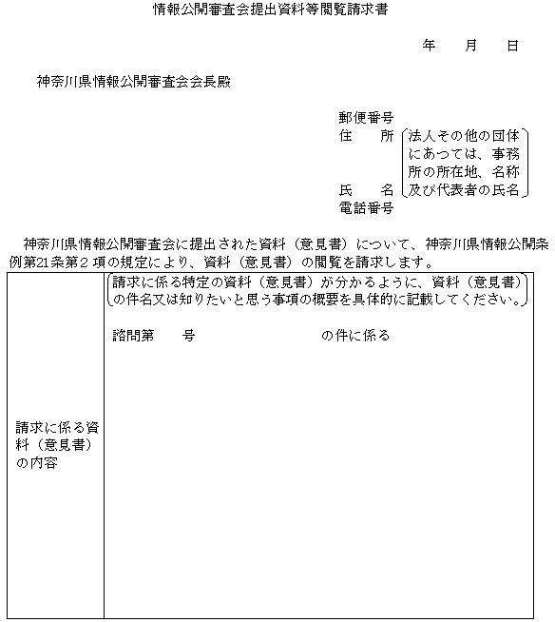

*追加〔平成28年規則47号〕、一部改正〔令和元年規則15号〕*